Конспект урока

Наглядность урока  (скриншоты интерактивной доски (программа Notebook,10) | Действия учителя | Действия уч-ся
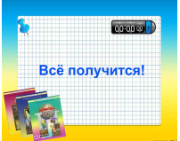  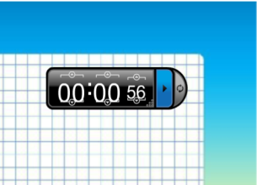  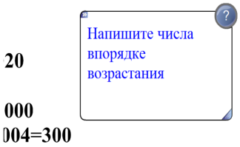  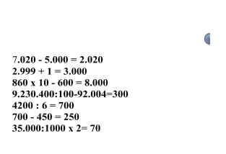  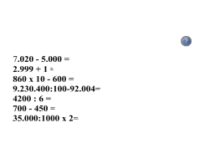 | Учитель начальных классов:  Доброе утро. Перед вами 2 учителя, и урок у нас будет необычный.  Учитель английского языка:  Good morning. I`m glad to see you. Sit down please. What date is it today? What season is it now? Do you like autumn? What day is it today? What subjects do you usually have on Mondays?  (Доброе утро. Рада вас видеть. Садитесь. Какое сегодня число, какое время года? Любите ли вы осень? Какой сегодня день недели? Какие предметы у вас обычно по понедельникам?)  Учитель начальных классов:  Как уже было сказано сегодня в расписании – урок математики и английского языка. Каждый урок математики начинаем с устного счёта. Сегодня - не исключение. Откройте карточки белого цвета. У вас – минута!  Начинаем работу. Проверим в парах.  Поднимите руку, кто справился на 5? На 4? Запишите в тетрадочку ответы в порядке возрастания, у вас должно получиться слово. | Отвечают на вопросы  Работают с индивидуальными карточками для устного счёта.  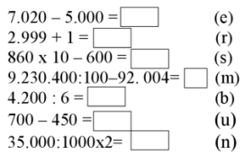  Проверяют в парах.  Записывают ответы в тетрадь по заданию учителя.
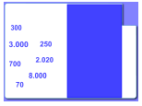 | Учитель английского языка:  Read this word….Translate into Russian….  (Прочитайте слово…. Переведите на русский язык)  Учитель начальных классов:  На предыдущих уроках мы говорили с вами…уточните о каких числах? (многозначных). Это тема нашего урока. Какие знания нам пригодятся? | Отвечают на вопросы учителей.
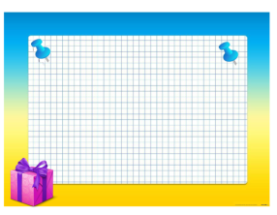  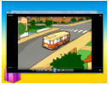  Приложение 2. | Учитель английского языка:  Look at the blackboard. We watch the story. Try to understand what this story is about.  (Посмотрите на доску. Мы с вами посмотрим сюжет, постарайтесь понять, о чём он)  Answer the questions:  (Ответьте на вопросы)  What is this story about?  (О чём история)  Who has birthday?  (У кого день рождения?)  How old is Lulu today?  (Сколько лет исполняется Лулу?) | Смотрят видеосюжет.  Отвечают на вопросы.
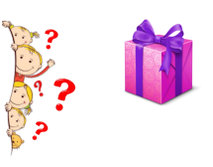  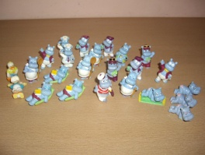  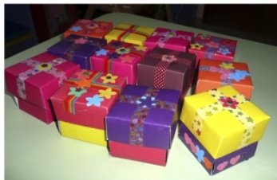 | Учитель начальных классов:  Мы с вами отправляемся к Лулу на день рождения. На день рождения принято приходить с подарками. Мы так и сделаем. Каждый из вас соберет свой подарок для именинницы. А что из этого получится, мы выясним в конце урока. А ваша задача - хорошо работать и получить отличные оценки, свою работу на уроке оцените сами. Считаете, что справились с заданием - смело кладём игрушку в подарочную коробку. (У каждого ученика на парте имеется индивидуальный набор для самооценки: подарочная коробочка, игрушки Киндер-сюрприз). Посмотрим, что у нас получится. Все, у кого 5 за устный счёт могут себя оценить.  Учитель английского языка:  И кто дал правильные варианты ответов на английском языке, тоже оцените себя, возьмите и положите игрушку в подарочную коробку.  Учитель начальных классов:  Кстати, мы с учителем английского языка тоже приготовили подарок. А что в нём вы узнаете в конце урока. | Слушают учителя.  Оценивают свою работу.  Оценивают свою работу.
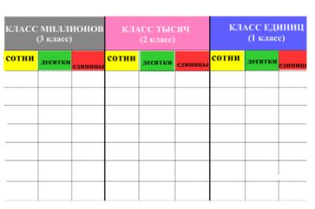 | Учитель начальных классов:  Продолжаем наш урок. Математический диктант. Приготовьте карточки для записи чисел. Работаем с таблицей.  Учитель английского языка:  Let`s begin. We write mathematical dictation. Who wants to go to the blackboard?  (Давайте начнём. Мы пишем математический диктант. Кто желает к доске?)  Диктует числа на английском языке: 457, 825, 2015  Учитель начальных классов:  Запишете число, в котором 8 единиц класса миллионов. 700 единиц класса тысяч, 5 единиц класса единиц; число в котором 145 единиц второго класса и 326 единиц 1 класса, запишите число 3.529. Прочитайте это число разными способами. Оцените свою работу.  Продолжаем нашу работу. Задание выполняем по рядам (у каждого ряда своя карточка). Карточки- лото. Будьте внимательны. Лото собираем в 2 столбика. В 1 столбик - числа, в которых встречается цифра 2, во 2 столбик - остальные числа в порядке убывания.  302  2.012  Учитель английского языка:  So, we turn the cards on the back sides. These are photos of Lulu`s guests. Name them….Larry, Chuckels, Nanny Shine. (Переверните карточки. Это фотографии гостей Лулу. Назовите их…)  Lulu wants to have many guests for her birthday party. And she sends invitation cards. But there are some gaps. Let`s read. …… We must do some tasks and fill in the gaps.  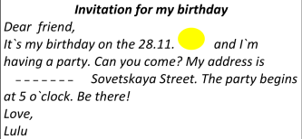  (Лулу хочет, чтобы к ней на день рождения пришло много гостей. Она посылает друзьям приглашения, но в нём есть пропуски. Давайте прочитаем. Мы должны выполнить задания и заполнить пропуски) | 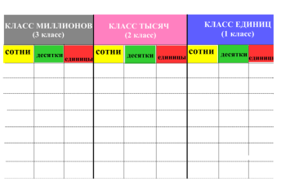  1 ученик записывает на доске, остальные на индивидуальных карточках записывают числа.  Оценивают свою работу.  Работают в группе.  карточки-лото для уч-ся каждого ряда:  43.015  50.9999  51.001  4.200  417  1.020  Переворачивают  карточки-лото.  Итог работы групп:  Каждый ученик оценивает свою работу в группе.  Читают приглашение и  переводят на русский язык
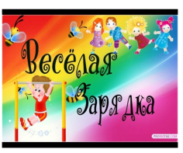  Приложение 3 | Учитель английского языка:  But first we rest  (Но для начала отдохнём) | Ученики поют песенку на английском и русском языках. Выполняют движения под музыку.
 | Учитель английский языка:  We work in pairs. You have 7 figures on your tables. Name them: : a red square ,…..(continue)  (Работаем в парах, на ваших столах лежат 7 фигур. Назовите их. Например: красный квадрат… Продолжите)  Listen to me very attentively and do the following:  (Слушайте меня внимательно и выполняйте)  - Take away the figures are not blue, not black, not yellow (Уберите фигуры, которые не синие, не чёрные, не жёлтые)  - Take away a black square  (Уберите чёрный квадрат)  - Take away all triangles  (Уберите все треугольники)  - Take away the figures are not yellow  (Уберите фигуры, которые не жёлтые)  What figure do you have? Turn this card on the back side.  (Какая фигура осталась. Переверните карточку с этой фигурой.)  Учитель начальных классов:  Прочитайте число на фигуре. Прочитайте это число разными способами.  Учитель английского языка:  Read this number. Fill in the first gap  (Прочитайте число. Заполните первый пропуск) | Называют фигуры.  За каждый правильный ответ учащиеся оценивают себя.  Работают в парах с набором фигур.  Показывают оставшуюся фигуру.  Оценивают себя.  Переворачивают круг. Читают число, записанное на обратной стороне.  2018  Читают число на английском и заполняют пропуск в приглашении (вписывают число в жёлтый кружок)
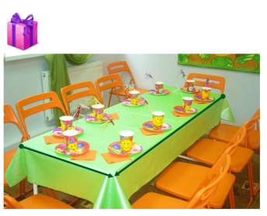 | Учитель начальных классов:  Как называется равенство с неизвестным? Решаем уравнения, которые записаны на доске.  а+134=700:5 а+ 4х30 =123 70ха=1000-650  проверяем с помощью сигнальных карточек. Заполните пропуск в приглашении.  Учитель английского языка:  Look at your invitation card and answer my questions  (Посмотрите на приглашение и ответьте на мои вопросы)  - When is Lulu`s birthday? (Когда у Лулу день рождения?)  - What is her address?  - (По какому адресу) | Решают уравнения в тетради.  Проверяют с помощью сигнальных карточек.  Оценивают свою работу.  Отвечают на вопросы.  Оценивают свою работу.
 | Учитель начальных классов:  Мы с вами отправляемся на день рождения. И вас ждёт ещё одно задание. Вычислите площадь праздничного стола. | Решают задачу: 1 ученик на доске, остальные в тетради.  Оценивают свою работу.
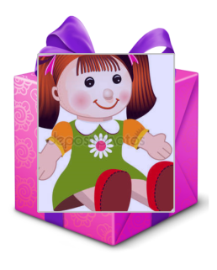 | Учитель начальных классов:  Давайте подведём итог урока. У каждого из вас собран подарок Лулу. Загляните в свои коробочки и посчитайте предметы.  Учитель английского языка:  How many toys do you have?  (Сколько игрушек у вас?)  Учитель начальных классов:  Встаньте, у кого больше 9….добавьтесь у кого больше 7. Молодцы! Собрали замечательные подарки, а значит хорошо поработали на уроке. Хотите посмотреть, какой сюрприз мы приготовили Лулу? | Считают фигурки в коробочке.  Оценивают свою работу на уроке.
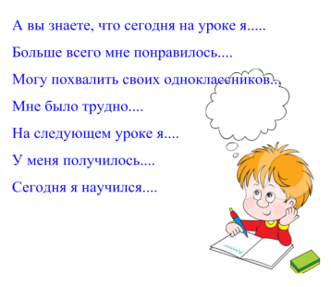 | Учитель начальных классов:  Продолжите предложения:  - А вы знаете, что сегодня на уроке я ……….  - Больше всего мне понравилось……  - Сегодня я научился….  - Мне было трудно…..  - На следующем уроке я ……  - У меня получилось …  - Могу похвалить своих одноклассников….. | Продолжают предложения и высказывают свои мысли, подводят итог своей работы на уроке.

